Ricky Broers , Hidde Woudsma

I1Da-n

Fucntioneel ontwerp

ICA-man

Inhoudsopgave

1. Naam van het spel 2

2. Basis spel 2

3. Doel van het spel 2

4. Perspectief 2

5. Objecten 2

5.1 Docent 2

5.2 Student 3

5.2.1 Rood 3

5.2.2 Roze 3

5.2.3 Blauw 3

5.2.4 Oranje 3

5.3 Koffie 3

5.4 3

5.5 Speelveld 3

5.6 Muur 4

5.7 Warps 4

5 Start en eind van het spel 4

6.1 Start 4

6.2 Eind 4

6 Overige formulieren, dashboard, menu's 4

7 Schermontwerpen 5

8.1 Start Scherm 5

8.2 Profielen Scherm (optioneel) 5

8.3 Home Scherm 5

8.4 Highscore Scherm 5

8.5 Spel Scherm 6

8.6 Game Over Scherm 6

8 Musts en coulds 6

9.1 Must 6

9.2 Could 6

# Naam van het spel

“ICA-man”

# Basis spel

Het spel wordt gebaseerd op het klassieke spel pac-man.  
<https://nl.wikipedia.org/wiki/Pac-Man>

# Doel van het spel

Je speelt als “Docent” Je beweegt rond in een speelveld terwijl er “Studenten” achter je aan zitten. Als je aangeraakt wordt door een “Studenten” is het game-over voor “Docent”. Je verzamelt punten door te navigeren door het doolhof en “koffie” op te pakken je moet jezelf forceren om op plekken te komen waar je nog niet geweest bent. Ook kun je na het oppakken van een “5.4” het hele spel omdraaien, nu ga jij plotseling achter de “Studenten” aan terwijl zij van jou weg rennen.

# Perspectief

Het perspectief in dit spel is van bovenaf.

# Objecten

## 5.1 Docent

Het hoofd karakter. Dit is het karakter dat bestuurd zal worden door de speler. Dit karakter kan vrij rond bewegen in 4 richtingen mits er geen muur in de weg zit. Het karakter wordt bestuurd met de pijltjes toetsen op het toetsenbord. Als dit karakter aangeraakt wordt door een “Student” terwijl de “Student” in aanval mode is zal er een game over plaats vinden. Als dit karakter een “Student” aanraakt terwijl de “Student” in vlucht mode is zal dit extra punten opleveren en deze “Student” tijdelijk uitschakelen.

## 5.2 Student

De tegenstander. Dit karakter zal door het programma aangestuurd worden. Er zullen in totaal 4 studenten zijn met allemaal verschillend gedrag. Dit gedrag zal worden gebaseerd op het gedrag uit het originele spel pac-man. Deze karakters kunnen in 4 verschillende richtingen bewegen mits er geen muur in de weg zit. Als een van deze karakters de “Docent” aanraakt terwijl de “Studenten” in aanval mode zitten zal het resulteren in een game over voor de speler. “Als een van deze karakters wordt geraakt door de “Docent” terwijl de “Studenten” in vlucht mode zitten zal de geraakte “Student” kort uitgeschakeld worden.  
Het gedrag van elke “Student” is als volgt:

### 5.2.1 Rood

Rood zal de “Docent” echt achtervolgen. Hiervoor zal gebruik gemaakt worden van een path finding algorithm.

### 5.2.2 Roze

Roze probeert voor de “Docent” uit te komen. Hiervoor zal ook gebruik gemaakt worden van een path finding algorithm.

### 5.2.3 Blauw

Blauw zal willekeurig bewegen. Elke keer dat blauw bij een kruispunt komt zal er van 4 verschillende richtingen een willekeurig gekozen worden.

### 5.2.4 Oranje

Oranje zal hetzelfde gedrag hebben als blauw. Oranje zal willekeurig bewegen. Elke keer dat oranje bij een kruispunt komt zal er van 4 verschillende richtingen een willekeurig gekozen worden.

## 5.3 Koffie

“Koffie” is de hoofd manier van punten verzamelen. “Koffie” wordt verzameld door er overheen te bewegen. Koffie is te vergelijken met de “bolletjes” uit het originele pac-man spel. “Koffie” zal verspreid zijn over alle paden van het veld. Zodra een “Koffie” opgepakt is komt het ook niet meer terug op het speelveld totdat het spel opnieuw opgestart wordt. Als de speler alle koffie kan verzamelen wint hij.

## 5.4

“5.4” is een speciale power up in het spel. “5.4” Wordt verzameld door er overheen te bewegen. Er zullen op 4 vaste locaties een “5.4” geplaatst worden, wanneer een “5.4” opgepakt is zal deze na een bepaalde tijd weer terug komen op de locatie originele locatie. Wanneer de speler een “5.4” opgepakt heeft, zullen de “Studenten” donker blauw worden en in willekeurige richtingen wegrennen van de “Docent”. Als de “Docent” een “Student” aanraakt terwijl de “Student” donkerblauw is zal dit extra punten opleveren en de “Student” tijdelijk uitschakelen.

## 5.5 Speelveld

Waar het hele spel op plaats vindt. Het speelveld zal zelf niks echt doen maar het zal gebruikt worden als ondergrond om alle objecten op te plaatsen.

## 5.6 Muur

Om het spel iets moeilijker te maken zullen er bepaalde paden in het veld zijn waarin de “Docent” ook ingesloten kan worden door de “Studenten” om te zorgen dat de “Docent” en “Studenten” op deze paden blijven zullen er muren geplaatst worden. De karakters zullen niet door deze muren heen kunnen bewegen.

## 5.7 Warps

Net als in het originele pac-man spel zullen aan iedere zijkant van het speelveld een “Warp” zijn die je dan naar de andere “Warp” teleporteert.

# Start en eind van het spel

## 6.1 Start

Je start het spel door op start spel te klikken. Je komt op het speelscherm terecht, Als je op een pijltjestoets drukt begint de “docent” en de “studenten” te bewegen.

## 6.2 Eind

Als alle 3 de levens op zijn is het spel afgelopen. Je komt dan op het scorescherm waar je je totale score ziet met de top 5 highscores. Je kan dan je naam invoeren, je score wordt dan toegevoegd aan de highscore, en wordt gelijk laten zien als je in de top 5 staat.

# Overige formulieren, dashboard, menu's

Aan het einde van het spel is er een formulier waar je je naam kan invoeren om toegevoegd te worden aan de highscores.

Mogelijk voegen we een profielen systeem toe aan het spel waardoor het vorige menu overbodig word. Op het profielen scherm worden alle profielen weergegeven met een max van 3. Ook kan je een profiel verwijderen of toevoegen (als er plek is).

# Schermontwerpen

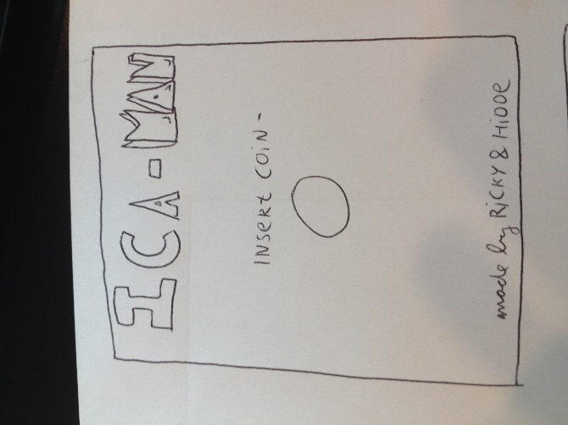Hier beschrijven we alle schermen die je in het spel te zien krijgt en wat hun functie is. We hebben een ruwe schets op papier gezet om een idee te krijgen van hoe de schermen er ongeveer uit komen te zien.

## 8.1 Start Scherm

Dit is het start scherm van het spel. Als het spel opgestart wordt krijg je dit als eerst te zien. De insert coin tekst knippert en om naar het volgende scherm verder te gaan moet je op de coin klikken. Dit is om spel een retro gevoel te geven omdat het spel gebaseerd is op het retro spel: Pacman.

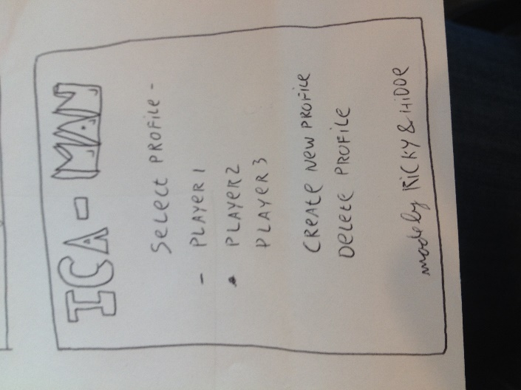

## 8.2 Profielen Scherm (optioneel)

Dit is een optionele pagina voor als we tijd hebben om dit te implementeren. Op dit scherm kan je een profiel selecteren waar je score op bijgehouden wordt en automatisch je score in de highscores wordt gezet op jouw profiel naam. Je kan naar wens profielen aanmaken en verwijderen met een max aantal profielen van 3.

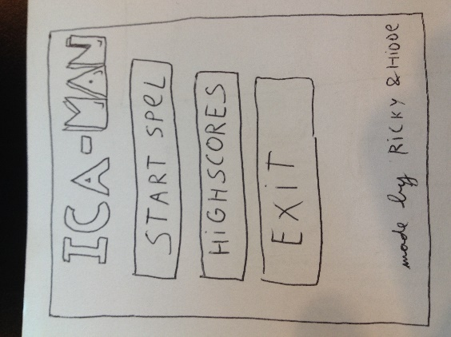

## 8.3 Home Scherm

Dit is het home, hier kan je kiezen het spel te starten en om de highscores te bekijken. Je kan met exit het spel afsluiten. Je komt dan weer op het start scherm terecht.

## 

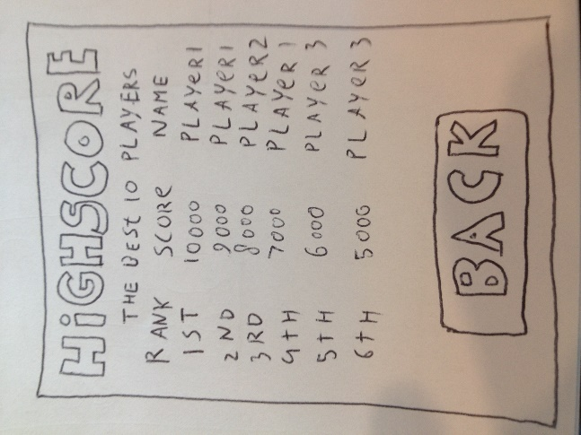

## 8.4 Highscore Scherm

Op dit scherm worden de top 10 beste scores getoond.

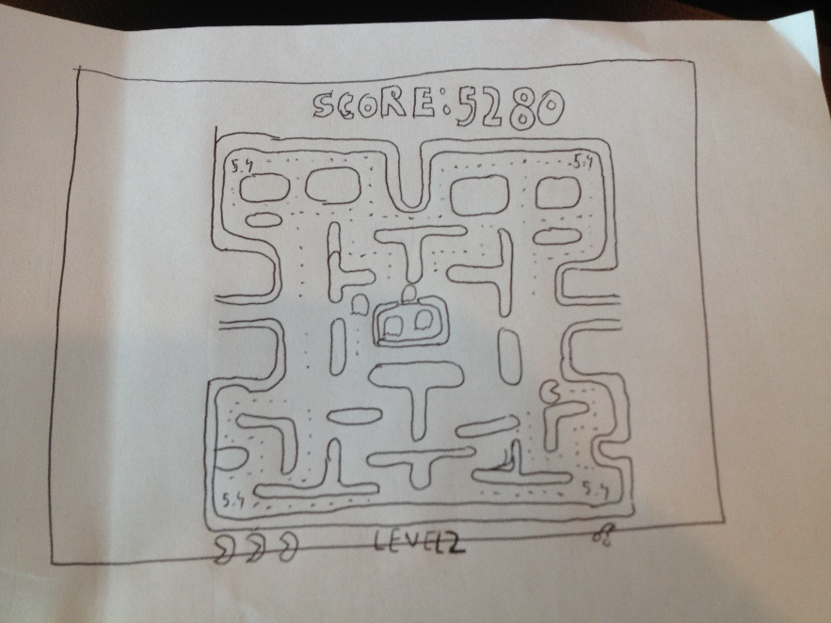

## 8.5 Spel Scherm

Dit het spel scherm. Hierop speel je het spel. Tijdens het spel wordt je score berekent en bovenin het scherm getoond. Onderin het scherm staan je levens en in welk level je zit.

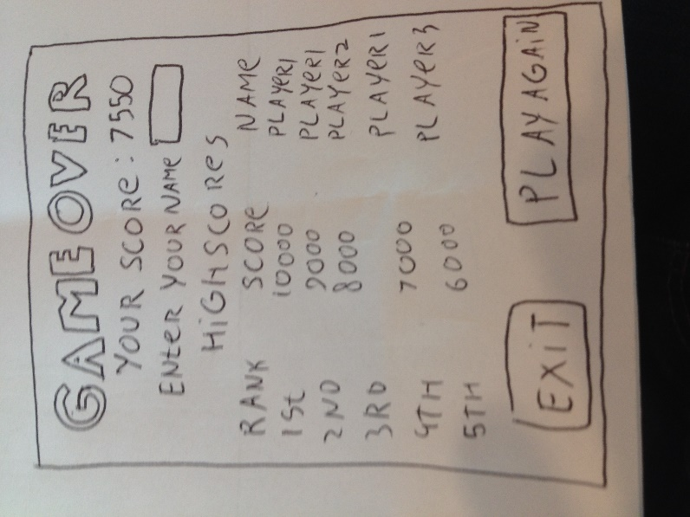

## 8.6 Game Over Scherm

Als je al je levens bent verloren is het spel afgelopen, je komt dan op dit scherm. Je ziet hier je eigen score en de top 5 highscores. Er is ook een textbox waar je een naam in kan voeren om je score toe te voegen aan de highscores. Je kan er dan voor kiezen om terug naar het home scherm te gaan door op exit te klikken, of je drukt op play again om een nieuw spel te starten.

# Musts en coulds

## 9.1 Must

Implementatie van alle hierboven omschreven objecten. Start scherm met high scores. High scores die m.b.v java in een text bestand worden opgeslagen.

## 9.2 Could

Extra levels. De mogelijkheid om uit sprites te kiezen. Een systeem om munten te verzamelen en daarmee meerdere sprites vrij te kunnen spelen. Wisselen tussen profielen.